ГБОУ ЛНР «Ровеньковская общеобразовательная школа №5»

ТЕМА УРОКА
«Химические свойства кислот»

Подготовила:
учитель химии
Крюкова В. А.

2018
Цель: продолжить изучение химических свойств кислот; закрепить знания учащихся о реакциях обмена, нейтрализации, разложения; формировать знания и навыки составления формул веществ, уравнения химических реакций; развивать логическое образное мышление, умение сравнивать, обобщать, выделять главное; воспитывать умение работать в группах, взаимосотрудничество, творчество.
Оборудование: соляная кислота, универсальный индикатор, гидроксид натрия, оксид меди, карбонат кальция, карбонатная кислота, пробирки, штатив для пробирок, пробиркодержатель.
Тип урока: комбинированный
Ход урока
- Организация класса
- Основная часть урока
2.1. Проверка домашнего задания
I задание. Химический диктант
1. Вещество CuO- это:
- оксид;
- основание;
- кислота
2. К амфотерным гидроксидам относится:
- NaOH;
- KOH;
- Ca(OH)₂;
- Al(OH)₃;

3. С каким металлом не будет взаимодействовать соляная кислота?
- Cu;
- Mg;
- Zn;
4. Какое вещество образуется при взаимодействий элементов с кислородом?
- оксид;
- основание;
- кислота;
5. Гидроксид натрия – это основание:
- растворимое;
- нерастворимое;
6. Валентность кислотного остатка ортофосфатной кислоты:
- I;
- II;
- III.
Самопроверка: 1-1; 2-4; 3-1; 4-1; 5-1; 6-3

II задание. Как осуществить превращения ?
I вариант
Ba BaO Ba(OH)₂
II вариант
S SО₂ H₂SO₃
Проверка учителем

III задание. Заполни карточки
I вариант
Фторидная
H₂So₄
Силикатная
H₂S
HBr
Ортофосфатная

II вариант
Серная
H₂CO₃
Йодоводородная
Азотная
Соляная
H₂SiO₃
Взаимопроверка (ученики проверяют у друг друга выполнение заданий в тетради)
2.2. Актуализация и коррекция знаний
2.3.Тема урока «Химические свойства кислот». Мотивация познавательной деятельности.
Учитель: для того чтобы понять, что такое кислоты, какое место они занимают среди других веществ, какая взаимосвязь существует между разными веществами в природе, необходимо знать не только их состав, но и выучить химические свойства кислот. После изучения этой темы вы будете знать:
- химические свойства кислот;
- какие реакции называют реакциями обмена;
Уметь:
- составлять уравнения реакций;
-анализировать, сравнивать и применять знания о кислотах на практике.
- Взаимодействие кислот с основными оксидами
CuO + 2HCL CuCL₂+H₂O реакция обмена.
( повторяются правила ТБ при работе с кислотами)
- Взаимодействие с основаниями
NaOH + HCL NaCL+H₂O реакция нейтрализации
- Взаимодействие с солями
CaCO₃+2HCL CaCL₂+CO₂ +H₂O
- Разложение кислот
H₂CO₃ H₂O + CO₂
  - Закрепление нового материала
- Закончите уравнения реакций
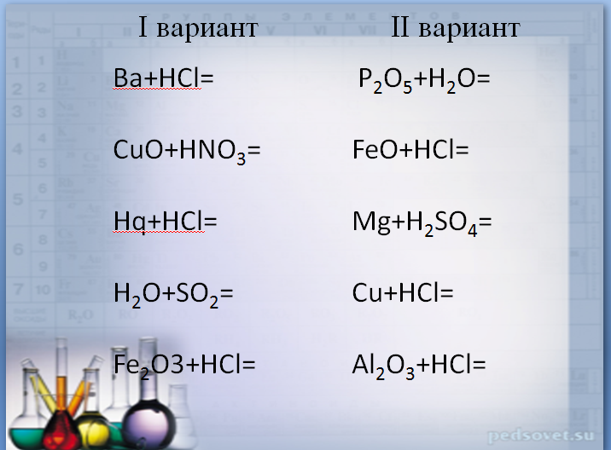
- Игра «Третий лишний»
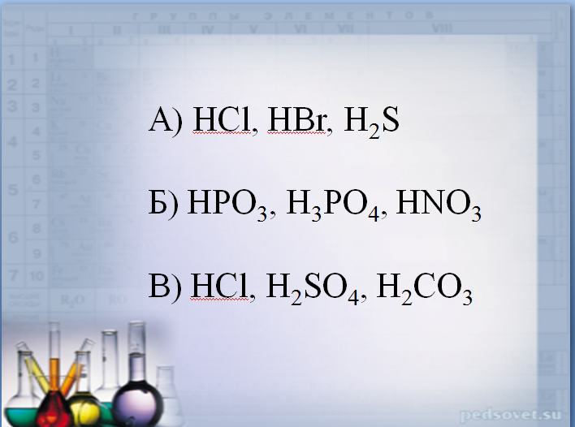
- Игра «Найди соответствие»
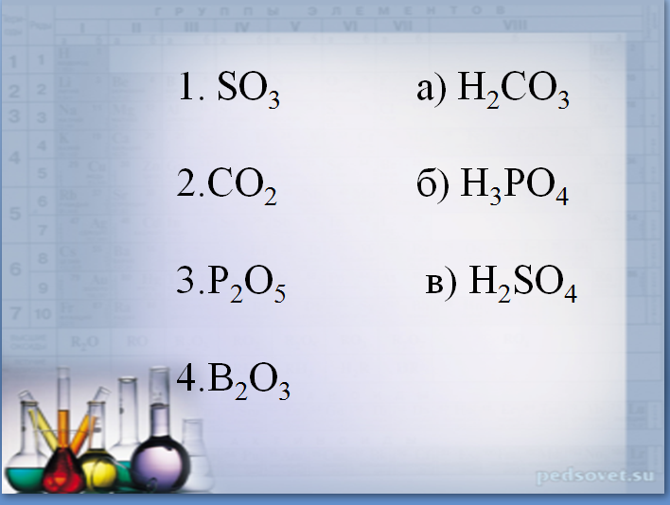
2.5 Домашнее задание:
§. 45,
1 группа: задача № 5, стр. 155
2 группа: P P₂O₅ H₃PO₄ K₃PO₄

